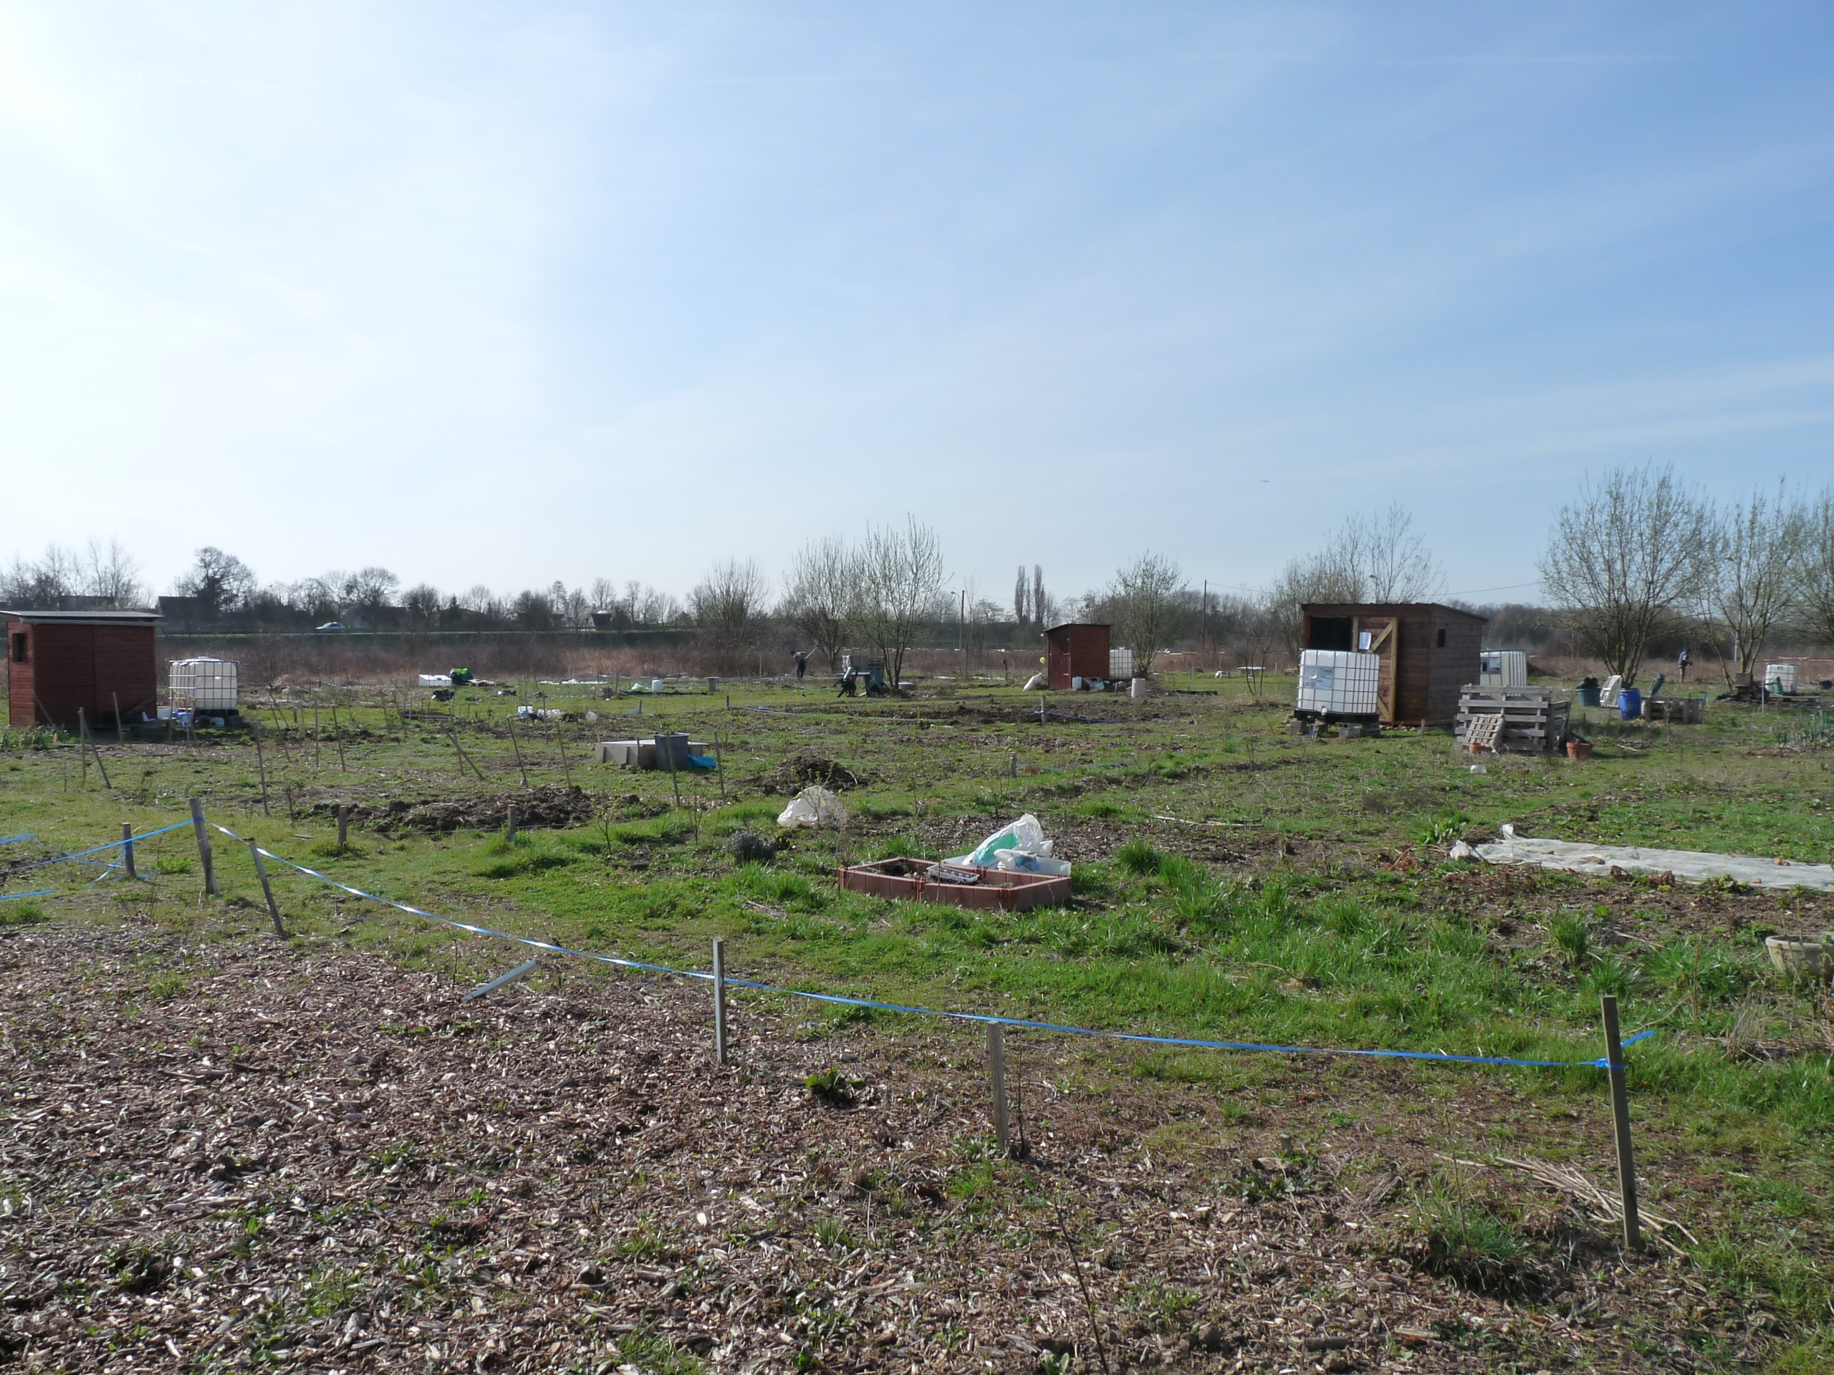

LES TRAVAUX D’AVRIL AU JARDIN POTAGER

C’est la grande époque des semis :
-semer sur place :bettes, betteraves, carottes, cerfeuil, choux, épinards, fenouil, fèves, laitues d’été, navets, panais, persil, poireaux, petits pois, radis.
-semer sous abri (serre-dans la maison, à la lumière ) dans des barquettes ou petits pots
aubergines, courgettes, concombres, tomates, poivrons, potirons, potimarrons ……
-planter les pommes de terre, artichauts ,
-semer des engrais verts(moutarde, phacélies ) aux emplacements où vous planterez plus tard vos tomates, courgettes, potirons .

